МЕТОДИЧЕСКИЕ РЕКОМЕНДАЦИИ
по осуществлению закупок товаров, работ, услуг у субъектов малого предпринимательства, социально ориентированных некоммерческих организаций

Общие положения, критерии отнесения участников закупки к субъектам малого предпринимательства, социально ориентированным
некоммерческим организациям

  - Настоящие методические рекомендации разработаны Министерством финансов Забайкальского края (далее – Министерство) в целях оказания методологической помощи при осуществлении закупок товаров, работ, услуг (далее – закупка) у субъектов малого предпринимательства (далее – СМП), социально ориентированных некоммерческих организаций (далее – СОНКО) в соответствии с Федеральным законом от 5 апреля 2013 года № 44-ФЗ «О контрактной системе в сфере закупок товаров, работ, услуг для обеспечения государственных и муниципальных нужд» (далее – Федеральный закон № 44-ФЗ).
  - Настоящие методические рекомендации разработаны для заказчиков, осуществляющих закупки для обеспечения нужд Забайкальского края, нужд муниципальных образований, расположенных на территории Забайкальского края (далее – заказчики).
  - Настоящие методические рекомендации носят рекомендательный характер. В случае, если законодательством Российской Федерации установлены особенности осуществлении закупок у СМП, СОНКО, настоящие методические рекомендации применяются в части, не противоречащей указанным особенностям.
  - Настоящие методические рекомендации разработаны в соответствии с требованиями:
- Федерального закона № 44-ФЗ;
- Федерального закона от 12 января 1996 года № 7-ФЗ «О некоммерческих организациях» (далее – Федеральный закон № 7-ФЗ);
- Федерального закона от 26 июля 2006 года № 135-ФЗ «О защите конкуренции» (далее – Федеральный закон № 135-ФЗ);
- Федерального закона от 24 июля 2007 года № 209-ФЗ «О развитии малого и среднего предпринимательства в Российской Федерации» (далее – Федеральный закон № 209-ФЗ);
- Постановления Правительства Российской Федерации от 17 марта 2015 года № 238 «О порядке подготовки отчета об объеме закупок у субъектов малого предпринимательства и социально ориентированных некоммерческих организаций, его размещения в единой информационной системе и внесении изменения в Положение о Межведомственной комиссии по отбору инвестиционных проектов, российских кредитных организаций и международных финансовых организаций для участия в Программе поддержки инвестиционных проектов, реализуемых на территории Российской Федерации на основе проектного финансирования» (далее – постановление Правительства РФ № 238);
- постановления Правительства Российской Федерации от 23 декабря 2016 года № 1466 «Об утверждении типовых условий контрактов, предусматривающих привлечение к исполнению контрактов субподрядчиков, соисполнителей из числа субъектов малого предпринимательства, социально ориентированных некоммерческих организаций» (далее – постановление Правительства РФ № 1466);
- постановления Правительства Забайкальского края от 16 июля 2014 года № 396 «Об утверждении Правил осуществления ведомственного контроля в сфере закупок для обеспечения государственных нужд Забайкальского края» (далее – постановление Правительства ЗК № 396);
- постановления Правительства Забайкальского края от 25 октября 2016 № 404 «Об утверждении Правил осуществления мониторинга закупок товаров, работ, услуг для обеспечения государственных нужд Забайкальского края» (далее – постановление Правительства ЗК № 404).
  - В целях повышения экономической поддержки СМП, СОНКО статьей 30 Федерального закона № 44-ФЗ предусмотрена обязанность заказчиков осуществлять закупки у указанной категории участников закупок в объеме не менее чем 25% совокупного годового объема закупок, рассчитанного с учетом части 1.1 статьи 30 Федерального закона № 44-ФЗ.
Действие статьи 30 Федерального закона № 44-ФЗ не распространяется на социально ориентированные некоммерческие организации, учредителями которых являются Российская Федерация, субъекты Российской Федерации или муниципальные образования.
  - СМП являются юридические и физические лица, зарегистрированные в соответствии с законодательством Российской Федерации, хозяйственные общества, хозяйственные товарищества, хозяйственные партнерства, производственные кооперативы, потребительские кооперативы, крестьянские (фермерские) хозяйства и индивидуальные предприниматели, соответствующие условиям, установленным статьей 4 Федерального закона № 209-ФЗ.

Категория СМП | Предельное значение дохода за предшествующий год | Среднесписочная численность работников за предшествующий  год
малые предприятия | 800 млн. рублей | от 16 до 100 человек
микропредприятия | 120 млн. рублей | до 15 человек
Сведения о юридических лицах и об индивидуальных предпринимателях, отвечающих условиям отнесения к СМП, вносятся в единый реестр субъектов малого и среднего предпринимательства (https://rmsp.nalog.ru/search.html) (далее – реестр субъектов МСП).
Ведение реестра субъектов МСП осуществляет Федеральная налоговая служба (далее – ФНС) на основании сведений, содержащихся в едином государственном реестре юридических лиц, едином государственном реестре индивидуальных предпринимателей, а также сведений, подаваемых юридическими лицами и индивидуальными предпринимателями в составе налоговой отчетности, содержащей сведения о доходе и среднесписочной численности работников (статья 4.1 Федерального закона № 209-ФЗ).
1.7. СОНКО являются некоммерческие организации, созданные в предусмотренных Федеральным законом № 7-ФЗ формах (за исключением государственных корпораций, государственных компаний, общественных объединений, являющихся политическими партиями) и осуществляющие деятельность, направленную на решение социальных проблем, развитие гражданского общества в Российской Федерации, а также следующие виды деятельности в соответствии со статьей 31.1 Федерального закона № 7-ФЗ:
- социальное обслуживание, социальная поддержка и защита граждан;
- подготовка населения к преодолению последствий стихийных бедствий, экологических, техногенных или иных катастроф, к предотвращению несчастных случаев;
- оказание помощи пострадавшим в результате стихийных бедствий, экологических, техногенных или иных катастроф, социальных, национальных, религиозных конфликтов, беженцам и вынужденным переселенцам;
- охрана окружающей среды и защита животных;
- охрана и в соответствии с установленными требованиями содержание объектов (в том числе зданий, сооружений) и территорий, имеющих историческое, культовое, культурное или природоохранное значение, и мест захоронений;
- оказание юридической помощи на безвозмездной или на льготной основе гражданам и некоммерческим организациям и правовое просвещение населения, деятельность по защите прав и свобод человека и гражданина;
- профилактика социально опасных форм поведения граждан;
- благотворительная деятельность, а также деятельность в области организации и поддержки благотворительности и добровольчества (волонтерства);
- деятельность в области образования, просвещения, науки, культуры, искусства, здравоохранения, профилактики и охраны здоровья граждан, пропаганды здорового образа жизни, улучшения морально-психологического состояния граждан, физической культуры и спорта и содействие указанной деятельности, а также содействие духовному развитию личности;
- формирование в обществе нетерпимости к коррупционному поведению;
- развитие межнационального сотрудничества, сохранение и защита самобытности, культуры, языков и традиций народов Российской Федерации;
- деятельность в сфере патриотического, в том числе военно- патриотического, воспитания граждан Российской Федерации;
- проведение поисковой работы, направленной на выявление неизвестных воинских захоронений и непогребенных останков защитников Отечества, установление имен погибших и пропавших без вести при защите Отечества;
- участие в профилактике и (или) тушении пожаров и проведении аварийно-спасательных работ;
- социальная и культурная адаптация и интеграция мигрантов;
- мероприятия по медицинской реабилитации и социальной реабилитации, социальной и трудовой реинтеграции лиц, осуществляющих незаконное потребление наркотических средств или психотропных веществ;
- содействие повышению мобильности трудовых ресурсов;
- увековечение памяти жертв политических репрессий.

Расчет объема закупок у СМП, СОНКО

  - Заказчики обязаны осуществлять закупки у СМП, СОНКО в объеме не менее чем 25% совокупного годового объема закупок (далее – СГОЗ), рассчитанного с учетом части 1.1 статьи 30 Федерального закона № 44-ФЗ, при:
- проведении открытых конкурентных способов определения поставщиков (подрядчиков, исполнителей) (далее – поставщик), в которых участниками закупок являются только СМП, СОНКО. При этом начальная (максимальная) цена контракта (далее – НМЦК) не должна превышать 20 млн. рублей;
- осуществлении закупок с установлением в извещении об осуществлении закупки (далее – извещение) требования к поставщику, не являющемуся СМП, СОНКО, о привлечении к исполнению контракта субподрядчиков, соисполнителей из числа СМП, СОНКО. Такое требование устанавливается независимо от размера НМЦК (часть 5 статьи 30 Федерального закона № 44-ФЗ).
  - При определении объема закупок, предусмотренного частью 1 статьи 30 Федерального закона № 44-ФЗ (далее – СГОЗсмп), в расчет указанного СГОЗ не включаются закупки (часть 1.1 статьи 30 Федерального закона № 44-ФЗ):
- для обеспечения обороны страны и безопасности государства;
- услуг по предоставлению кредитов;
- у единственного поставщика в соответствии с частью 1 статьи 93 Федерального закона № 44-ФЗ, за исключением закупок, которые осуществлены в соответствии с пунктом 25 части 1 статьи 93 Федерального закона № 44-ФЗ по результатам несостоявшегося определения поставщиков, проведенного в соответствии с требованиями пункта 1 части 1 статьи 30 Федерального закона
№ 44-ФЗ;
- работ в области использования атомной энергии;
- при осуществлении которых применяются закрытые способы определения поставщиков.
Кроме того, в соответствии с частью 71 статьи 112 Федерального закона
№ 44-ФЗ в 2022 и 2023 годах при определении заказчиками СГОЗсмп, в расчет указанного СГОЗ не включаются закупки лекарственных препаратов для медицинского применения и медицинских изделий. Распространяется данная норма на заказчиков из числа федеральных органов исполнительной власти или органов исполнительной власти субъектов Российской Федерации, подведомственных им государственных учреждений или государственных унитарных предприятий, а также муниципальных медицинских организаций.
  - Расчет доли закупок у СМП, СОНКО:

Доля закупок у СМП, СОНКО,  % | = | Объем закупок, осуществленных у СМП, СОНКО, тыс. руб. | / | СГОЗ для расчета доли закупок у СМП , СОНКО, тыс. руб. | * | 100
Объем закупок, осуществленных  у СМП, СОНКО | СГОЗ для расчета доли закупок  у СМП, СОНКО
= | =
сумма оплаты контрактов:  - по конкурентным закупкам, размещенным для СМП, СОНКО;  - по результатам несостоявшихся закупок, размещенных для СМП, СОНКО (пункт 25 части 1 статьи 93 Федерального  закона № 44-ФЗ) | СГОЗ заказчика на год
+ | ―
объем фактического привлечения к исполнению контрактов  субподрядчиков, соисполнителей из числа СМП, СОНКО | Объем финансового обеспечения для оплаты контрактов по закупкам, предусмотренным:  - частью 1.1 статьи 30 Федерального закона № 44-ФЗ;  - частью 71 статьи 112 Федерального закона № 44-ФЗ

Осуществление закупки с предоставлением преимущества СМП, СОНКО

  - При определении поставщиков способами, указанными в пункте 1 части 1 статьи 30 Федерального закона № 44-ФЗ, в извещениях устанавливается преимущество участникам закупок, которыми могут быть только СМП, СОНКО.
Информация о том, что участниками закупки могут являться только СМП, СОНКО должна отражаться заказчиком в извещении (пункт 14 части 1 статьи 42 Федерального закона № 44-ФЗ).
  - При формировании заявки на определение поставщика в программном комплексе «WEB-Торги-КС» заказчикам в поле «Преимущество в соответствии с ч. 3 ст. 30 Закона № 44-ФЗ (СМП и СОНО)» вкладки «Дополнительные сведения» необходимо в выпадающем списке выбрать значение «Да» (Рисунок №1).

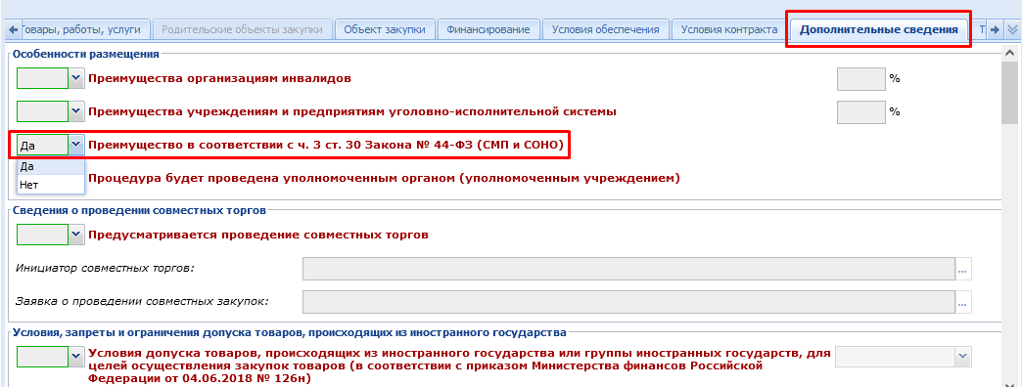

Рисунок № 1

  - При формировании заказчиками извещений о проведении закупки товаров в соответствии с частью 12 статьи 93 Федерального закона № 44-ФЗ в программном комплексе «WEB-Торги-КС» во вкладке «Преимущества участникам» необходимо проставить галочку в строке «Преимущество в соответствии с ч. 3 ст. 30 Закона № 44-ФЗ (СМП и СОНО)» (Рисунок № 2).
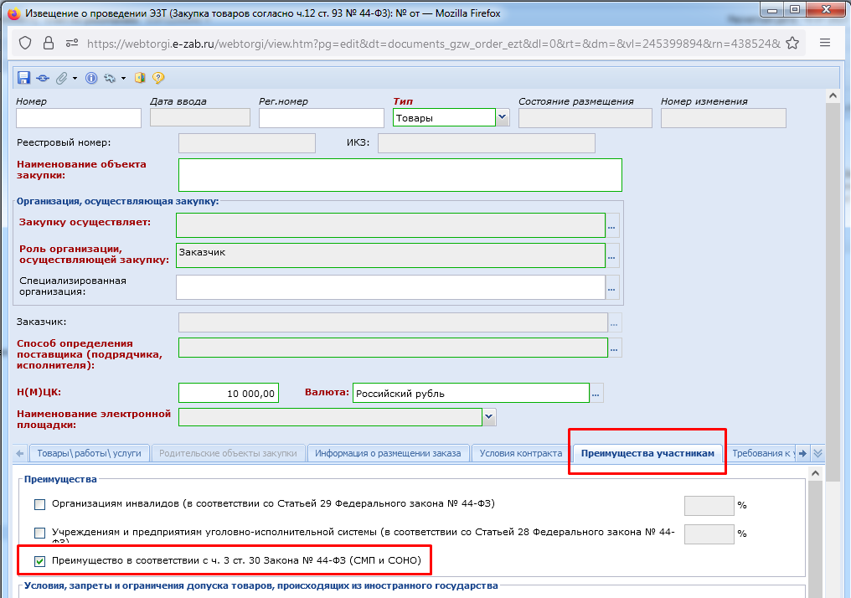

Рисунок № 2

Обеспечение заявок на участие в закупке.
При проведении конкурентных способов определения поставщиков заказчики обязаны установить требование обеспечения заявок на участие в закупке. Заказчики вправе не устанавливать такое требование в случае, если НМЦК не превышает 1 млн. рублей (часть 1 статьи 44 Федерального закона № 44-ФЗ).
Обеспечение заявки на участие в закупке с предоставлением преимущества СМП, СОНКО устанавливается в размере от 0,5% до 1% НМЦК (часть 2 статьи 44 Федерального закона № 44-ФЗ).
Особенности предоставления обеспечения заявок участниками закупок (юридическими и физическими лицами), зарегистрированными на территории государства – члена Евразийского экономического союза (за исключением Российской Федерации) установлены постановлением Правительства Российской Федерации от 10 апреля 2023 года № 579 «Об особенностях порядка предоставления обеспечения заявок на участие в закупках товаров, работ, услуг для обеспечения государственных или муниципальных нужд участниками таких закупок, являющимися иностранными лицами».

Обеспечение исполнения контракта.
При заключении контракта по результатам определения поставщика в соответствии с пунктом 1 части 1 статьи 30 Федерального закона № 44-ФЗ заказчиком установлено требование обеспечения исполнения контракта, размер такого обеспечения устанавливается в соответствии с частями 6 и 6.1 статьи 96 Федерального закона № 44-ФЗ от цены контракта, по которой заключается контракт (часть 6.2 статьи 96 Федерального закона), а именно: в размере от 0,5 до 30% от цены контракта.
При этом, если:
контрактом предусмотрена выплата аванса, размер обеспечения исполнения контракта устанавливается не менее чем в размере аванса, за исключением случая, когда расчеты по контракту в части выплаты аванса подлежат казначейскому сопровождению, размер обеспечения исполнения контракта устанавливается заказчиком от цены контракта, уменьшенной на размер такого аванса;
аванс превышает 30 % НМЦК, размер обеспечения исполнения контракта устанавливается в размере аванса.
В случае, если расчеты по контракту подлежат казначейскому сопровождению, заказчики вправе не устанавливать требование обеспечения исполнения контракта. При этом в случае установления заказчиком требования обеспечения исполнения контракта размер такого обеспечения устанавливается в размере до 10 % от цены контракта (часть 6.1 статьи 96 Федерального закона
№ 44-ФЗ).

3.6. Особенности заключения контракта.
Контракт заключается после предоставления участником закупки обеспечения исполнения контракта в виде независимой гарантии, соответствующей требованиям статьи 45 Федерального закона № 44-ФЗ, или путем внесения денежных средств на указанный заказчиком счет.
Участник закупки, с которым заключается контракт по результатам определения поставщика в соответствии с пунктом 1 части 1 статьи 30 Федерального закона № 44-ФЗ, освобождается от предоставления обеспечения исполнения контракта, в том числе с учетом положений статьи 37 Федерального закона № 44-ФЗ, от обеспечения гарантийных обязательств в случае предоставления информации, содержащейся в реестре контрактов, заключенных заказчиками, и подтверждающей исполнение таким участником (без учета правопреемства) в течение трех лет до даты подачи заявки на участие в закупке трех контрактов, исполненных без применения к такому участнику неустоек (штрафов, пеней). При этом сумма цен таких контрактов должна составлять не менее НМЦК, указанной в извещении (часть 8.1 Федерального закона № 44-ФЗ). В случае установления заказчиком преимущества, предусмотренного статьей 30 Федерального закона № 44-ФЗ, в контракт включается обязательное условие о возврате заказчиком поставщику денежных средств, внесенных в качестве обеспечения исполнения контракта (если такая форма обеспечения исполнения контракта применяется поставщиком), в срок не более 15 дней с даты исполнения поставщиком обязательств, предусмотренных контрактом (часть 27 статьи 34 Федерального закона № 44-ФЗ).
При размещении сведений о заключенных с субъектами малого предпринимательства и социально ориентированными некоммерческими организациями контрактах (Рисунок 3) во вкладке «Информация о поставщиках» в программном комплексе «WEB-Торги-КС» должно быть заполнено поле «Статус» значением, соответствующим статусу поставщика.
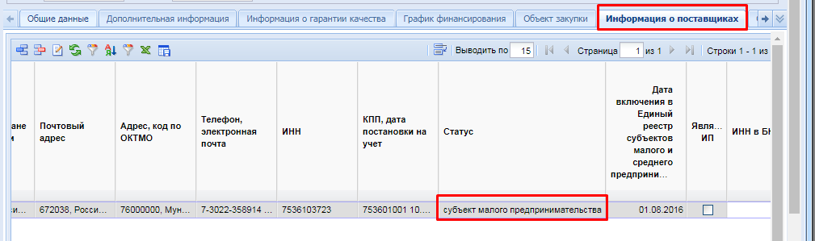

Рисунок № 3

Если статус не установлен, то необходимо добавить его вручную в карточку поставщика (Рисунок 4).

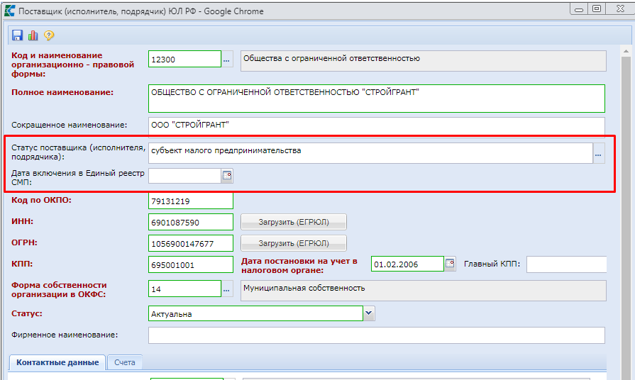

Рисунок № 4

3.7. Особенности оплаты поставленного товара, выполненных работ, оказанных услуг.
Срок оплаты заказчиком поставленного товара, выполненной работы ( е е результатов), оказанной услуги, отдельных этапов исполнения контракта, заключенного по результатам определения поставщика, должен составлять не более 7 рабочих дней с даты подписания заказчиком документа о приемке, за исключением случаев, если:
- иной срок оплаты установлен законодательством Российской Федерации;
- оформление документа о приемке осуществляется без использования ЕИС, при этом срок оплаты должен составлять не более 10 рабочих дней с даты подписания документа о приемке, а в случае, если контракт содержит сведения, составляющие государственную тайну, не более 20 рабочих дней.

Подтверждение статуса СМП, СОНКО

  - Подача заявки на участие в закупке означает согласие участника закупки, подавшего такую заявку, на поставку товара, выполнение работы, оказание услуги на условиях, предусмотренных извещением.
  - Участник закупки формирует заявку на участие в закупке и входящие в ее состав документы, при этом оператор электронной площадки обеспечивает надежность функционирования программно-аппаратных средств электронной площадки и не несет ответственность за заявку участника закупки (часть 13 статьи 24.1, статья 43 Федерального закона № 44-ФЗ).
  - При проведении электронных процедур подать заявку на участие в закупке вправе только зарегистрированный в ЕИС и аккредитованный на электронной площадке участник закупки путем направления такой заявки оператору электронной площадки (часть 1 статьи 24.2 Федерального закона № 44-ФЗ).
  - Правила регистрации участников закупок в ЕИС и ведения единого реестра участников закупок утверждены постановлением Правительства РФ от 27 января 2022 года № 60 «О мерах по информационному обеспечению контрактной системы в сфере закупок товаров, работ, услуг для обеспечения государственных и муниципальных нужд, по организации в ней документооборота, о внесении изменений в некоторые акты Правительства Российской Федерации и признании утратившими силу актов и отдельных положений актов Правительства Российской Федерации» (далее – Правила).
  - В случае, если участником закупки является СМП, требование о наличии в составе заявки декларации о принадлежности участника закупки к СМП Федеральным законом № 44-ФЗ не предусмотрено.
  - При регистрации участника закупки в ЕИС информация о принадлежности такого участника к СМП формируется в ЕИС автоматически на основании сведений из реестра субъектов МСП (https://rmsp.nalog.ru/search.html).
ЕИС автоматически обеспечивает соответствие сведениям, содержащимся в использованных для их формирования государственных информационных системах, иных информационных системах, на использованных для их формирования официальных сайтах федеральных органов, уполномоченных на ведение государственных реестров, путем обновления реестровой записи не позднее одного рабочего дня, следующего за днем изменения информации, предусмотренной Правилами, в реестре субъектов МСП в соответствии с Федеральным законом № 209-ФЗ (подпункт «б» пункта 21 Правил).
При этом для регистрации участника закупки уполномоченное лицо формирует информацию и документы о принадлежности к СМП с указанием соответствующей категории (подпункт «л» пункта 12 и подпункт «л» пункта 13 Правил).
  - В случае, если участник закупки является СОНКО, заявка участника должна содержать декларацию о принадлежности участника закупки к СОНКО (подпункт «л» пункта 1 части 1 статьи 43 Федерального закона № 44-ФЗ).
  - При этом декларация не включается участником закупки в заявку на участие в закупке, такая информация направляется заказчику оператором электронной площадки путем информационного взаимодействия с ЕИС (пункт 2 части 6 статьи 43 Федерального закона № 44-ФЗ).
  - Оператор электронной площадки осуществляет возврат заявки подавшему ее участнику закупки в случае подачи заявки участником закупки, не являющимся СМП, СОНКО, в случае установления в извещении преимущества, предусмотренного частью 3 статьи 30 Федерального закона № 44-ФЗ (подпункт «к» пункта 5 части 6 статьи 43 Федерального закона № 44-ФЗ).
  - Комиссия по осуществлению закупок (далее – комиссия) самостоятельно принимает решение о допуске или об отклонении заявок, руководствуясь извещением и Федеральным законом № 44-ФЗ (письмо Минфина России от 12 мая 2022 года № 24-06-07/43438).
  - В целях принятия решения о допуске или об отклонении участника закупки комиссии целесообразно проверить отнесение участника закупки:
к СМП – в едином реестре субъектов МСП (https://rmsp.nalog.ru/search.html); к СОНКО – в выписке из ЕГРЮЛ и (или) учредительных документах.
  - В случае отсутствия участника закупки в реестре субъектов МСП, заявка такого участника подлежит отклонению за выявление недостоверной информации в заявке на участие в закупке (пункт 8 части 12 статьи 48, подпункт «а» пункта 1 части 5 статьи 49, подпункта «а» пункта 1 части 3 статьи 50 Федерального закона № 44-ФЗ).
  - В случае отсутствия в заявке на участие закупки декларации о принадлежности участника закупки к СОНКО, такая заявка подлежит отклонению комиссией (пункт 2 части 12 статьи 48, подпункт «а» пункта 1 части 5 статьи 49, подпункта «а» пункта 1 части 3 статьи 50 Федерального закона № 44-ФЗ).

Привлечение СМП, СОНКО в качестве субподрядчиков, соисполнителей

  - В соответствии с частью 5 статьи 30 Закона о контрактной системе заказчик при определении поставщика (подрядчика, исполнителя) вправе установить в извещении об осуществлении закупки, документации о закупке (в случае, если Законом о контрактной системе предусмотрена документация о закупке), проекте контракта: требование к поставщику (подрядчику, исполнителю), не являющемуся СМП или СОНКО, о привлечении к исполнению контракта субподрядчиков, соисполнителей из числа СМП, СОНКО.
  - Информация об установлении требования о привлечении к исполнению контрактов субподрядчиков, соисполнителей из числа СМП, СОНКО с указанием объема такого привлечения в виде процента от цены контракта отражается в извещении.
Объем привлечения к исполнению контракта СМП, СОНКО в качестве субподрядчиков, соисполнителей устанавливается заказчиками самостоятельно в виде фиксированных процентов и должен составлять не менее 5% от цены контракта (пункт 1 Типовых условий контрактов, предусматривающих привлечение к исполнению контрактов субподрядчиков, соисполнителей из числа СМП, СОНКО, утвержденных постановлением Правительства РФ № 1466 (далее – Типовые условия)).
  - При формировании заявки на определение поставщика в программном комплексе «WEB-Торги-КС» заказчикам во вкладке «Требования к участнику» необходимо проставить галочку в поле «Требование к поставщику (подрядчику, исполнителю), не являющемуся субъектом малого предпринимательства или социально ориентированной некоммерческой организацией, о привлечении к исполнению контракта субподрядчиков, соисполнителей из числа субъектов малого предпринимательства, социально ориентированных некоммерческих организаций» и указать объем привлечения к исполнению контракта субподрядчиков, соисполнителей из числа СМП, СОНО (Рисунок № 5).

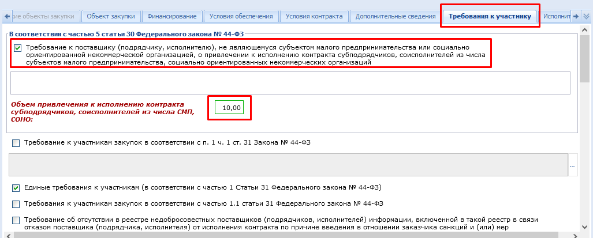

Рисунок № 5

  - При установлении в извещении условия о привлечении к исполнению контрактов субподрядчиков, соисполнителей из числа СМП, СОНКО ограничения по размеру НМЦК Федеральным законом № 44-ФЗ не установлены.
  - В случае, если в извещении установлено требование о привлечении к исполнению контракта субподрядчиков, соисполнителей из числа СМП, СОНКО, но победителем данной закупки становится СМП, СОНКО, требование, предусмотренное частью 5 статьи 30 Федерального закона № 44-ФЗ, к нему не предъявляется (письмо Минфина России от 11.09.2020 № 24-01-08/79898).
  - При установлении заказчиком требования о привлечении к исполнению контракта субподрядчиков, соисполнителей из числа СМП, СОНКО, заказчик обязан включить в проект контракта Типовые условия.
  - В контракт должно быть включено обязательное условие о гражданско- правовой ответственности поставщиков за неисполнение или ненадлежащее исполнение условия о привлечении к исполнению контрактов субподрядчиков, соисполнителей, в том числе:
- за представление документов, указанных в пунктах 2–4 Типовых условий, содержащих недостоверные сведения, либо их непредставление или представление таких документов с нарушением установленных сроков;
- за не привлечение субподрядчиков, соисполнителей в объеме, установленном в контракте.
  - Оплата поставленного субподрядчиком, соисполнителем товара, выполненных работ (ее результатов), оказанных услуг, отдельных этапов исполнения договора, заключенного с таким субподрядчиком, соисполнителем, осуществляется поставщиком в течение 7 рабочих дней с даты подписания поставщиком документа о приемке.
  - Объем привлечения субподрядчиков, соисполнителей из числа СМП, СОНКО к исполнению контрактов, заключенных по результатам определений поставщиков, в извещениях об осуществлении которых было установлено требование о привлечении к исполнению контракта субподрядчиков, соисполнителей из числа СМП, СОНКО учитывается в объеме закупок, осуществленных заказчиками у СМП, СОНКО в соответствии с частью 1 статьи 30 Федерального закона № 44-ФЗ.

Признание несостоявшимся определения поставщиков
у СМП, СОНКО

  - В случае признания несостоявшимся определения поставщиков в связи с тем, что по окончании срока подачи заявок не подано ни одной заявки или все заявки были отклонены в порядке, установленном Федеральным законом № 44-ФЗ, заказчик вправе отменить указанное в части 3 статьи 30 Федерального закона
№ 44-ФЗ преимущество и осуществить закупки на общих основаниях.
При этом такие закупки, осуществленные на общих основаниях, не учитываются в объеме закупок, осуществленных заказчиками у СМП, СОНКО.
  - Министерство рекомендует в целях увеличения доли закупок у СМП, СОНКО и улучшения позиции Забайкальского края в Национальном рейтинге состояния инвестиционного климата в субъектах Российской Федерации при наличии возможности осуществлять закупки с предоставлением преимущества СМП, СОНКО повторно.

Формирование отчета об объеме закупок у СМП, СОНКО

  - Согласно части 4 статьи 30 Федерального закона № 44-Ф заказчики обязаны подготовить и разместить отчет в ЕИС до 1 апреля года, следующего за отёчным годом, независимо от того, были закупки или нет (при отсутствии закупок отчет публикуется с нулевым значением). Программным комплексом «WEB-Торги-КС» предусмотрена возможность формирования отчета и его отправки в ЕИС для размещения. Руководство пользователя по работе с отчетом размещено на портале ГКУ «Забайкальский центр государственных закупок» в разделе Инструкции (https://webtorgi.e-zab.ru/portal/Menu/Page/1092).
  - Датой составления отчета является дата размещения отчета в ЕИС.
  - Порядок подготовки отчета об объеме закупок у СМП, СОНКО, его размещения в ЕИС, форма указанного отчета определены постановлением Правительства РФ № 238 (часть 4.1 статьи 30 Федерального закона № 44-ФЗ).
  - Сформированный отчет подписывается усиленно квалифицированной электронной подписью уполномоченного должностного лица заказчика и размещается в ЕИС.

Показатель Г3.2 «Отношение количества конкурентных
закупок, объявленных с преимуществом у СМП, СОНКО, к общему количеству конкурентных закупок в субъекте Российской Федерации»

Национального рейтинга состояния инвестиционного климата в субъектах Российской Федерации

  - Одной из приоритетных задач, решаемых для повышения конкурентоспособности Российской Федерации на мировой арене, является создание благоприятных условий улучшения инвестиционной привлекательности регионов путем построения целостной системы, направленной на улучшение инвестиционного климата, обеспечение притока инвестиций и распространение лучших практик, выработанных в регионах.
Целью Национального рейтинга состояния инвестиционного климата в субъектах Российской Федерации (далее – Национальный рейтинг) является формирование комплексной и объективной оценки усилий органов власти всех уровней в регионах по улучшению состояния инвестиционного климата в субъекте Российской Федерации.
  - Формирование Национального рейтинга осуществляет Автономная некоммерческая организация «Агентство стратегических инициатив по продвижению новых проектов» (https://asi.ru/government_officials/rating/).
  - В соответствии с Методологией и параметризацией Национального рейтинга (далее – методология) по показателю Г3.2 фактора Г3. «Эффективность нефинансовой поддержки малого и среднего предпринимательства» направления Г – «Поддержка малого и среднего предпринимательства» оценивается отношение количества конкурентных закупок, объявленных с преимуществами у СМП, СОНКО, к общему количеству конкурентных закупок в субъекте Российской Федерации.
Показатель является статистическим, единица измерения – %. Формула расчета:
Г3.2 = {количество конкурентных закупок, объявленных с преимуществами с СМП или СОНО)}
{Общее количество конкурентных закупок}
При этом в числителе учитываются только контракты, заключенные с СМП по итогам конкурентных процедур, при которых заказчик установил ограничение закупки только у СМП (с использованием реестра субъектов МСП ФНС).
  - В целях достижения лидирующей позиции Забайкальского края в Национальном рейтинге и выполнения показателя Г3.2 Министерство рекомендует осуществлять конкурентные закупки с предоставлением преимущества СМП, СОНКО в объеме не менее 90 % в количественном выражении закупок заказчика в общем количестве закупок, проводимых конкурентными способами с НМЦК до 20 млн. рублей.
  - На стадии планирования закупок рекомендуется проводить работу по изучению функционирующего рынка, поиску потенциальных поставщиков (подрядчиков, исполнителей) (Поручение Первого заместителя председателя Правительства Забайкальского края от 16 мая 2023 года № УПКАИ-58-23).
  - После размещения извещения в ЕИС с соблюдением требований Федеральных законов № 44-ФЗ и № 135-ФЗ, Министерство рекомендует направить потенциальным участникам закупки приглашение на участие в закупке.

Мониторинг закупок

  - Мониторинг закупок для обеспечения государственных (муниципальных) нужд у СМП, СОНКО осуществляется Министерством на постоянной основе посредством сбора, обобщения, систематизации и оценки информации об осуществлении закупок, в том числе реализации планов-графиков закупок, содержащейся в ЕИС.
Правила и порядок осуществления мониторинга закупок товаров установлены постановлением Правительства ЗК № 404.
  - В целях осуществления мониторинга закупок у СМП, СОНКО Министерство использует информацию, содержащуюся в ЕИС (пункт 3 постановления Правительства ЗК № 404).
  - Результатом мониторинга закупок товаров, работ, услуг у СМП, СОНКО является размещение Министерством на официальном сайте в информационно-телекоммуникационной сети «Интернет» Сводного аналитического отчета, по результатам мониторинга закупок товаров, работ, услуг для государственных нужд Забайкальского края (ежегодно), содержащего систематизированную информацию.

Контроль закупок у СМП, СОНКО

  - Ведомственный контроль в сфере закупок осуществляется на основании статьи 100 Федерального закона № 44-ФЗ.
Правила осуществления ведомственного контроля в сфере закупок для обеспечения государственных нужд Забайкальского края утверждены постановлением Правительства ЗК № 396.
При осуществлении ведомственного контроля органы ведомственного контроля осуществляют проверку соблюдения законодательства Российской Федерации о контрактной системе в сфере закупок, в том числе касающихся участия в закупках СМП, СОНКО (пункт 7 части 2 Правил осуществления ведомственного контроля в сфере закупок для обеспечения государственных нужд Забайкальского края, утвержденных постановлением Правительства ЗК № 396).
  - В соответствии со статьей 101 Федерального закона № 44-ФЗ заказчик обязан осуществлять контроль исполнения СМП, СОНКО условий контракта в соответствии с законодательством Российской Федерации, а также осуществлять контроль привлечения поставщиком к исполнению контракта субподрядчиков, соисполнителей из числа СМП, СОНКО.

Административная ответственность

Вид нарушения | НПА | Сумма штрафа
Размещение в ЕИС отчета об объеме закупок у СМП, СОНКО с нарушением требований, предусмотренных законодательством Российской Федерации о контрактной системе в сфере закупок | пункт 1.4. части 1  статьи 7.30 КоАП | на должностных лиц  – 15 тыс. рублей;
на юридических лиц
– 50 тыс. рублей
Не размещение в ЕИС  отчета об объеме закупок у СМП, СОНКО | часть 3  статьи 7.30 КоАП | на должностных лиц  – 50 тыс. рублей;
на юридических лиц
– 500 тыс. рублей
Осуществление закупок товаров, работ, услуг для обеспечения государственных и муниципальных нужд у СМП, СОНКО в размере менее размера, предусмотренного  законодательством о контрактной системе в сфере закупок | часть 11  статьи 7.30 КоАП | на должностных лиц  – 50 тыс. рублей
Неисполнение условия о привлечении к исполнению контракта субподрядчиков, соисполнителей из числа СМП, СОНКО | часть 8 постановления Правительства РФ от 30 августа 2017 года № 1042 | штраф в размере 5% объема привлечения, установленного контрактом

_____________________________

Постановление Правительства РФ от 04 апреля 2016 года N 265 «О предельных значениях дохода, полученного от осуществления предпринимательской деятельности, для каждой категории субъектов малого и среднего предпринимательства»;
Среднесписочная численность (ССЧ) рассчитывается плательщиками страховых взносов, производящими выплаты и иные вознаграждения физическим лицам (юридические лица и индивидуальные предприниматели) за определенный период как среднее арифметическое списочных численностей на каждый календарный день периода. При расчете ССЧ не учитывают мобилизованных, работников в отпуске по беременности и родам, отпуске по уходу за ребенком или неоплачиваемом учебном отпуске (раздел 5.1 приказа Росстата от 30 ноября 2022 года № 872 «Об утверждении Указаний по заполнению форм федерального статистического наблюдения № П-1 «Сведения о производстве и отгрузке товаров и услуг», № П-2 «Сведения об инвестициях в нефинансовые активы», № П-3 «Сведения о финансовом состоянии организации», № П-4 «Сведения о численности и заработной плате работников», № П-5(м) «Основные сведения о деятельности организации».
Некоммерческими организациями являются юридические лица, не имеющие извлечение прибыли в качестве основной цели своей деятельности и не распределяющие полученную прибыль между участниками (пункт 1 статьи 50 Гражданского кодекса Российской Федерации). Некоммерческие организации могут создаваться для достижения социальных, благотворительных, культурных, образовательных, научных и других целей (часть 2 статьи 2 Федерального закона от 12 января 1996 года № 7-ФЗ);
Некоммерческие организации могут создаваться в форме общественных или религиозных организаций (объединений), общин коренных малочисленных народов Российской Федерации, казачьих обществ, некоммерческих партнерств, учреждений, автономных некоммерческих организаций, социальных, благотворительных и иных фондов, ассоциаций и союзов, а также в других формах, предусмотренных федеральными законами (часть 3 статьи 2 Федерального закона № 7-ФЗ).
СГОЗ – утвержденный на соответствующий финансовый год общий объем финансового обеспечения для осуществления заказчиком закупок в соответствии с Федеральным законом № 44-ФЗ, в том числе для оплаты контрактов, заключенных до начала указанного финансового года и подлежащих оплате в указанном финансовом году (пункт 16 части 1 статьи 3 Федерального закона № 44-ФЗ).
Письмо Министерства финансов Российской Федерации от 10 сентября 2020 года № 24-01-06/79590 (о применении пункта 3 части 1.1 статьи 30 Федерального закона № 44-ФЗ);
Письмо Министерства финансов Российской Федерации от 04 октября 2022 года № 24-06-07/95478 (о применении части 71 статьи 112 Федерального закона № 44-ФЗ).

